BÀI THỰC HÀNH SỐ 5

Bài tập: Thực hiện bài toán nhận dạng chữ số bằng thuật toán KNN với dữ liệu cho trước. Thông tin về dữ liệu: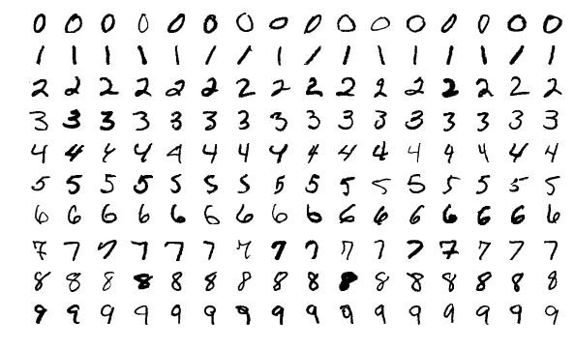

* Thực hiện cắt các chữ số trong ảnh với kích thước 28x28, sau đó đưa về dạng vector có kích thước 1x784.

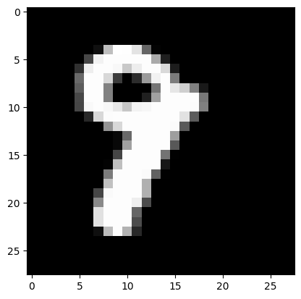

* Mỗi chữ số có 16 số, ta sẽ chia 12 số vào tập training và 4 số vào tập kiểm thử.
* Thực hiện chạy thuật toán KNN với số lượng neighbor tăng dần từ 1 đến 15, ta thu được độ chính xác:

